proyecto unidad 1

Jesus Oviedo Ovalle

Descripción

Se hizo un programa de un árbol binario que imprimiera el post-orden, in-orden y pre-orden del mismo

<https://www.youtube.com/watch?v=h_8WTkH1OV4>

Clase nodos

clase nodos {

se crea la cadena dato;

se crea un nodo izquierdo izq;

se crea un nodo derecho der;

el nodo debe tener un dato

public nodos(String dato){

this.dato = dato;

}

Obtener el nodo izquierdo

public nodos getNodoIzquierdo(){

return izq;

}

Obtener el nodo derecho

public nodos getNodoDerecho(){

return der;

}

Asignación de nodo izquierdo

public void setNodoIzquierdo(nodos nodo){

izq = nodo;

}

Asignación de nodo derecho

public void setNodoDerecho(nodos nodo){

der = nodo;

}

Obtener el dato

public String getDato(){

return dato;

}

}

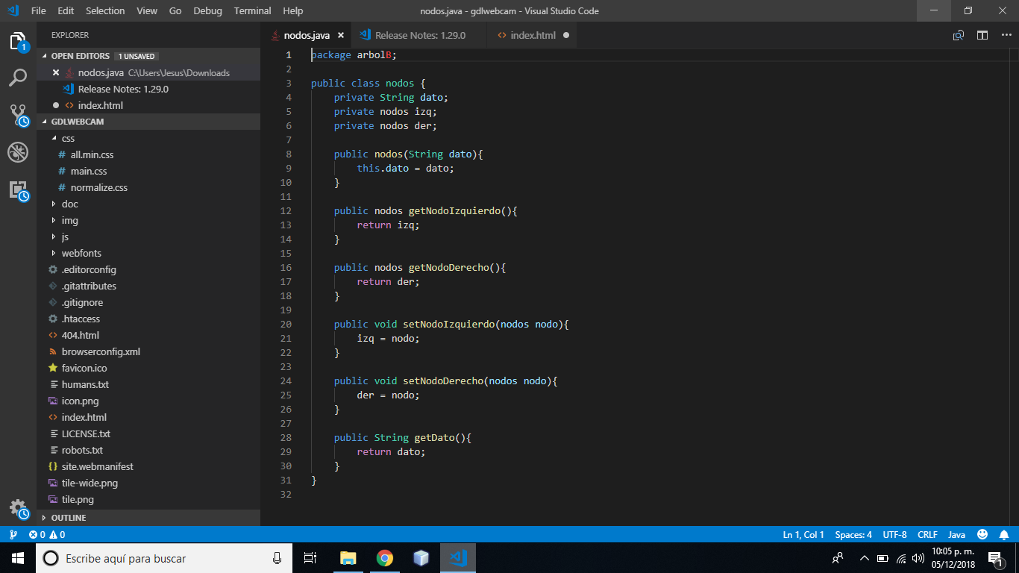

Clase árbol

Se crea la clase arbol {

Se crean los nodos con sus respectivos valores 1,2,3,4,5,6,7,8,9

El nodo principal es ("1")

El nodo raíz izquierdo es ("2")

El nodo raíz derecho es("3")

El nodo derecho del 2 es("5")

El nodo izquierdo de 2 es("4")

El nodo derecho de 2 es("5")

El nodo izquierdo de 3 es("6")

El nodo derecho de 3 es ("7")

El nodo izquierdo de 5 es ("8")

nodo5.setNodoDerecho ("9")

imprime el ("Preorden")

imprime el ("PostOrden")

Imprime el ("InOrden")

}

preOrden(nodos raiz){

si es diferente a nulo

imprime el dato de la raíz

obtén el nodo izquierdo y asigna su valor a la raiz

obtén su nodo derecho y asigna el valor a la raíz

}

}

postOrden(nodos raiz){

si es diferente a nulo

obtén el nodo izquierdo y asigna su valor a la raiz

obtén su nodo derecho y asigna el valor a la raíz

imprime el dato de la raíz

}

}

inOrden(nodos raiz){

si es diferente a nulo

obtén el nodo izquierdo y asigna su valor a la raiz

imprime el dato de la raiz

obtén su nodo derecho y asigna el valor a la raíz

}

}

}

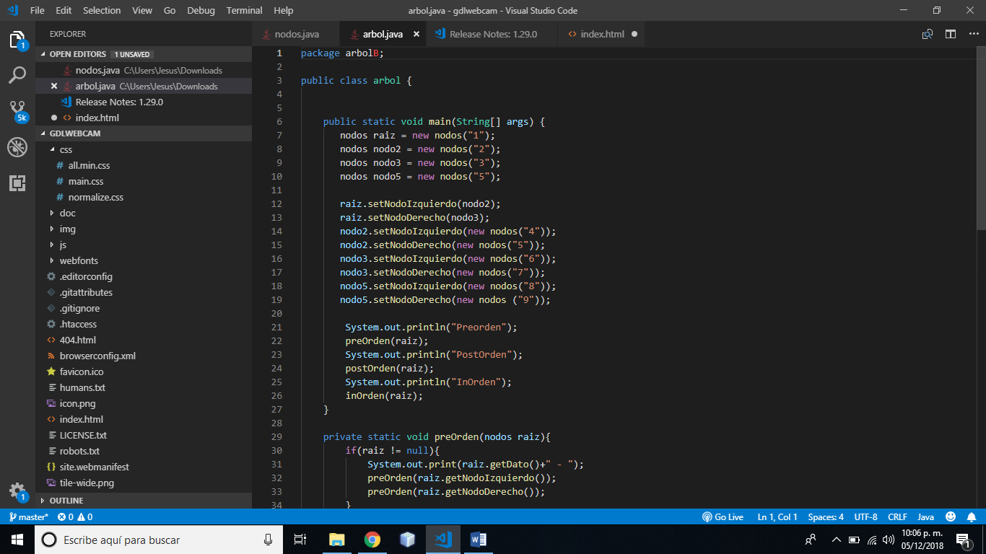

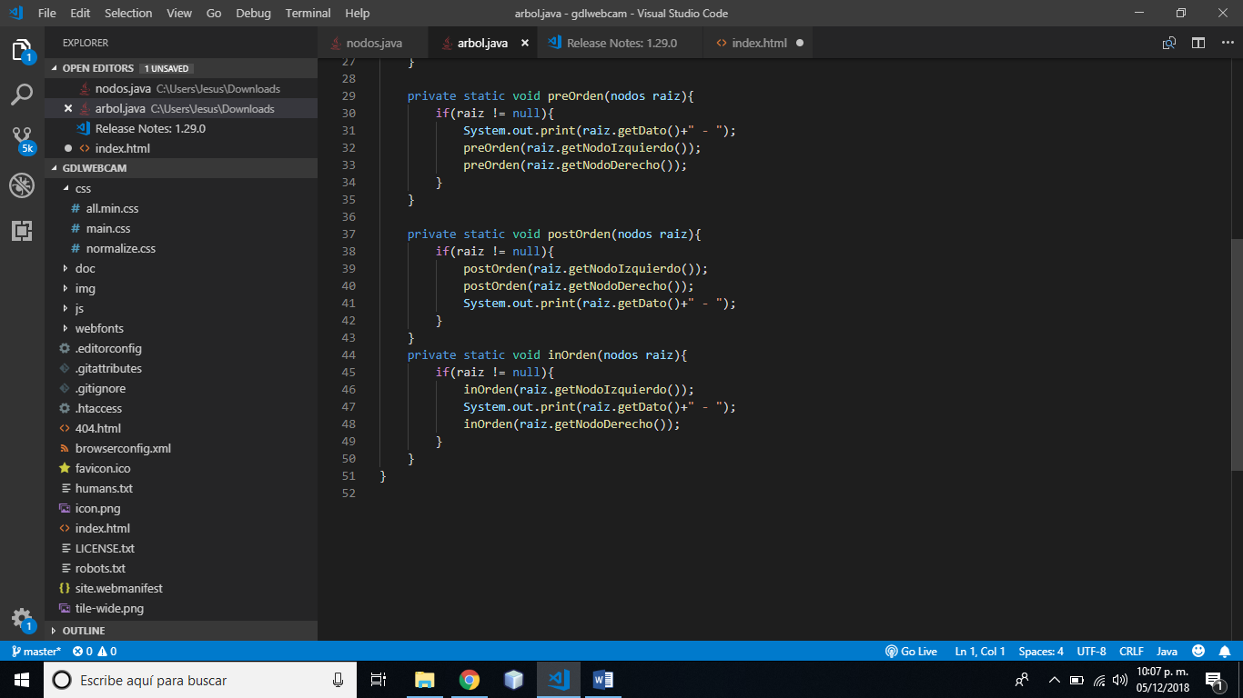

Resultado

Los recorridos son:

Pre-orden: 1-2-4-5-3-6-7

Post-orden:4-5-2-6-7-3-1

In-orden:4-2-5-1-6-3-7